

Университет Туран
Экономический факультет
Высшая школа информационных технологий
ASSIGNMENT
Model Checking: символьная проверка моделей и Binary Decision Diagrams (BDD)
Выполнил: студент ОП «Информационные системы»
Басаров Алмат
Группа: ИС_262(2)
Проверил: Сулейменов Еркин Рамазанович
Алматы — 2026

1. Что такое символьная проверка моделей?

1.1. От явного к символьному представлению
В явном (explicit-state) Model Checking каждое достижимое состояние хранится и обрабатывается отдельно. Это ограничивает применимость метода моделями порядка 10⁶–10⁸ состояний. Символьная проверка моделей (symbolic model checking), предложенная Кеннетом МакМилланом (Kenneth L. McMillan) в начале 1990-х, представляет множества состояний и отношение переходов булевыми функциями, которые компактно хранятся в виде BDD. Алгоритм работает сразу со множествами, а не с отдельными конфигурациями.
Сравнение двух подходов схематично показано на рисунке 1.
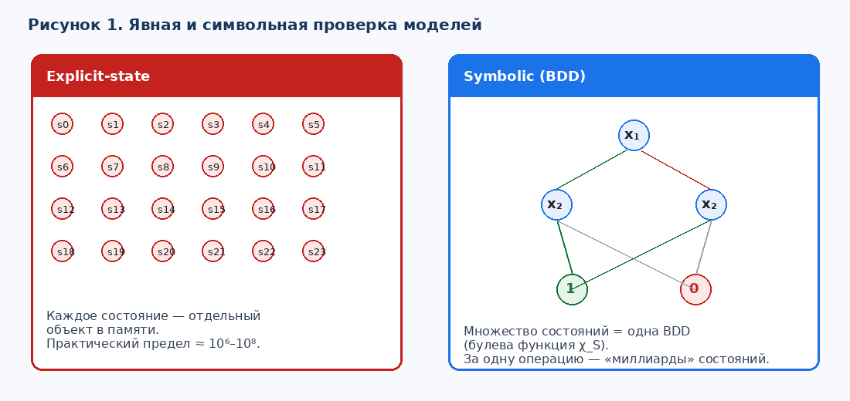
Рисунок 1 — Явная и символьная проверка моделей
Как видно из рисунка 1, вместо списка из миллионов объектов sᵢ символьный движок хранит одну (или несколько) диаграмм, кодирующих характеристическую функцию множества. Именно поэтому на практике удаётся верифицировать аппаратные схемы и протоколы с астрономически большим номинальным числом состояний.

1.2. Бинарные решающие диаграммы (OBDD)
Ключевой инструмент — упорядоченная бинарная решающая диаграмма (Ordered Binary Decision Diagram, OBDD), предложенная Рэнделом Брайантом (Randal E. Bryant, 1986). BDD представляет булеву функцию от n переменных ориентированным ациклическим графом:
• каждая внутренняя вершина помечена переменной и имеет два исходящих ребра — «0» и «1»;
• на всех путях от корня к листьям соблюдается единый порядок переменных;
• изоморфные подграфы сливаются, избыточные узлы удаляются — при фиксированном порядке представление канонично.
Множество состояний S ⊆ {0,1}ⁿ кодируется характеристической функцией χ_S(x₁,…,xₙ), истинной ровно на наборах, соответствующих элементам S. Отношение переходов R кодируется функцией χ_R(x, x′) от текущего и следующего набора переменных.
Пример канонической OBDD для конкретной булевой функции приведён на рисунке 2.
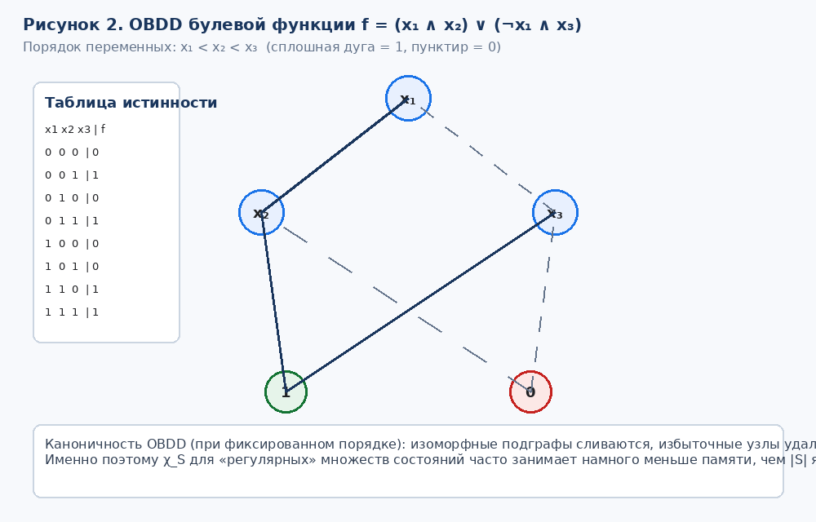
Рисунок 2 — OBDD булевой функции f = (x₁ ∧ x₂) ∨ (¬x₁ ∧ x₃)
Рисунок 2 показывает, как 8 строк таблицы истинности сжимаются в компактный граф с разделением терминалов 0/1. Та же идея применяется к χ_Reach и χ_R в model checker’е.

1.3. Символьные операции и проверка CTL
Объединение, пересечение и дополнение множеств — это ∨, ∧ и ¬ над BDD. Критическая операция — предобраз (predecessor):
Pre(S) = ∃x′. ( χ_R(x, x′) ∧ χ_S(x′) )
Символьный алгоритм CTL рекурсивно вычисляет BDD множества Sat(φ): например, Sat(EX φ) = Pre(Sat(φ)), а Sat(EG φ) — как наибольшую неподвижную точку соответствующего оператора. За одну булеву операцию обрабатывается сразу всё множество — в этом главное преимущество метода.

1.4. Преимущества и ограничения
Ключевые преимущества символьного подхода сведены в таблице 1; ограничения перечислены ниже по тексту.
Аспект | Explicit-state | Symbolic (BDD)
Представление Reach | Список / хеш-таблица состояний | BDD характеристической функции χ_Reach
Шаг обхода | Одно (или несколько) состояний | Целое множество за булеву операцию
Масштаб | ≈ 10⁶–10⁸ состояний | Часто 10²⁰+ «логических» состояний
Сильные стороны | Асинхронные протоколы, on-the-fly, POR | Синхронные схемы, регулярные множества
Слабые стороны | Взрыв числа состояний | Чувствительность к порядку переменных
Типичный инструмент | SPIN | NuSMV / nuXmv, SMV
Таблица 1 — Сравнение явной и символьной проверки моделей
Согласно таблице 1 и рисунку 1, главный выигрыш — масштабируемость за счёт работы с множествами. Ограничение: размер BDD критически зависит от порядка переменных; при неудачном порядке диаграмма может расти экспоненциально. Кроме того, «нерегулярные» множества плохо сжимаются. Инструмент-эталон — NuSMV (наследник SMV МакМиллана).

2. Практика: моделирование системы с использованием BDD

2.1. Выбранная система
В качестве объекта символьного моделирования снова берём протокол взаимного исключения двух процессов с бинарным семафором mutex (знакомая по предыдущим заданиям система), но теперь описываем её через булевы переменные и BDD, а не явным графом из восьми вершин.
Схема кодирования, инвариант и символьный цикл построения Reach показаны на рисунке 3.
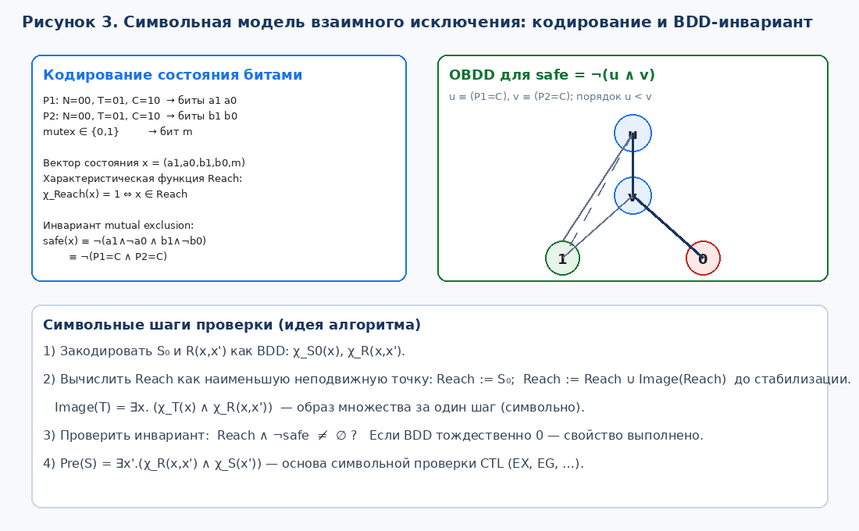
Рисунок 3 — Символьная модель взаимного исключения: кодирование и BDD-инвариант
На рисунке 3 слева задано битовое кодирование локальных состояний и mutex; справа — OBDD инварианта safe = ¬(u ∧ v); внизу — шаги символьной верификации.

2.2. Битовое кодирование и характеристические функции
Зафиксируем кодирование (как на рисунке 3):
• P1: N ↦ 00, T ↦ 01, C ↦ 10 — биты (a₁, a₀);
• P2: N ↦ 00, T ↦ 01, C ↦ 10 — биты (b₁, b₀);
• mutex ∈ {0,1} — бит m;
• вектор состояния x = (a₁, a₀, b₁, b₀, m).
Начальное множество: χ_S₀(x) ≡ (a₁=0 ∧ a₀=0) ∧ (b₁=0 ∧ b₀=0) ∧ (m=1) — оба процесса в N, ресурс свободен.
Инвариант безопасности: safe(x) ≡ ¬( (a₁∧¬a₀) ∧ (b₁∧¬b₀) ) — запрет одновременного пребывания обоих в C. Его компактная OBDD (после введения u ≡ P1=C, v ≡ P2=C) показана на правой части рисунка 3.

2.3. Символьное построение Reach и проверка инварианта
Отношение переходов χ_R(x, x′) кодирует допустимые шаги P1/P2 (N→T, T→C при m=1 с m′=0, C→N с m′=1) как дизъюнкцию булевых ограничений на пары (x, x′). Далее:
• Reach₀ := S₀;
• Reach_{i+1} := Reach_i ∪ Image(Reach_i), где Image(T) = ∃x. (χ_T(x) ∧ χ_R(x,x′));
• итерации до неподвижной точки Reach*;
• проверка: BDD(Reach* ∧ ¬safe) ≡ 0 ⇒ инвариант выполнен на всём достижимом множестве.
Таблица 2 сопоставляет элементы явной модели (из предыдущего задания) с их символьными аналогами на BDD.
Элемент модели | Явное представление | Символьное (BDD)
Состояние | Тройка (P1,P2,mutex) | Битовый вектор x = (a1,a0,b1,b0,m)
S₀ | Вершина (N,N,1) | χ_S0(x)
Reach | 8 вершин графа | χ_Reach(x) — одна BDD
Переходы R | 12 рёбер таблицы | χ_R(x,x′)
Инвариант | Нет вершины (C,C,*) | Reach ∧ ¬safe ≡ ⊥
Шаг проверки | Обход соседей | ∨, ∧, ∃ по BDD
Таблица 2 — Соответствие явной и символьной моделей одной системы
Таблица 2 подчёркивает: семантика системы та же, меняется только представление. Преимущество BDD проявляется, когда |Reach| огромно, но множество «регулярно» и хорошо сжимается (типично для синхронных схем).

2.4. Фрагмент символьной модели (псевдокод BDD / стиль SMV)
Ниже — иллюстративный фрагмент: булевы переменные, начальное условие, переход и CTL-инвариант в духе входного языка символьных верификаторов (NuSMV). Движок внутри построит BDD, соответствующие рисунку 3.
MODULE main
VAR
a1, a0, b1, b0, m : boolean; -- кодирование как на рис. 3
DEFINE
p1C := a1 & !a0; -- P1 в Critical
p2C := b1 & !b0; -- P2 в Critical
safe := !(p1C & p2C); -- BDD-инвариант mutual exclusion
ASSIGN
init(a1) := FALSE; init(a0) := FALSE;
init(b1) := FALSE; init(b0) := FALSE;
init(m) := TRUE; -- χ_S0: (N,N,1)
-- Упрощённо: next(*) задаётся ограничением TRANS (χ_R)
TRANS
-- пример одного класса переходов: P1 входит в C при свободном mutex
( !p1C & m & next(p1C) & next(!m) & next(b1)=b1 & next(b0)=b0 )
| -- ... остальные дизъюнкты N↔T, C→N, шаги P2 ...
(TRUE) -- в учебной модели дописываются все легальные шаги
SPEC
AG safe -- символьная проверка: Sat(AG safe) ⊇ Reach
Эквивалентная «ручная» проверка на уровне BDD-API (идея операций из раздела 1.3): построить χ_Reach неподвижной точкой Image, затем убедиться, что apply(AND, χ_Reach, apply(NOT, χ_safe)) возвращает нулевую диаграмму.

2.5. Мини-пример построения BDD для safe
Для формулы safe = ¬(u ∧ v) при порядке u < v таблица истинности и редукция дают OBDD с тремя внутренними/терминальными решениями (см. правую часть рисунка 3): при u=0 значение сразу 1; при u=1 результат равен ¬v. Это и есть каноническая BDD инварианта до подстановки сложных предикатов u,v через aᵢ, bᵢ.

3. Заключение
Символьная проверка моделей представляет множества состояний и переходов булевыми функциями (BDD/OBDD) и выполняет шаги верификации операциями над диаграммами. Главные преимущества — масштабируемость и обработка целых множеств за одну операцию (рисунок 1, таблица 1). Практика показала кодирование системы взаимного исключения битовым вектором, построение χ_S₀ / χ_R / χ_Reach и BDD-инварианта safe (рисунки 2–3, таблица 2).

4. Источники
1. Bryant R. E. Graph-based algorithms for boolean function manipulation // IEEE Trans. on Computers. 1986.
2. McMillan K. L. Symbolic Model Checking. Kluwer, 1993.
3. Clarke E. M., Grumberg O., Peled D. Model Checking. MIT Press, 1999.
4. Baier C., Katoen J.-P. Principles of Model Checking. MIT Press, 2008.
5. Конспект лекций «Model Checking», неделя 6: символьная проверка моделей и BDD.

